CHAPITRE 3 : Fonctions : limites, dérivation, continuité, convexité

1 Limite d’une fonction 3

1.1 Limite finie en +∞ ou -∞ 3

1.2 Limite infinie en +∞ ou -∞ 3

1.3 Limite de référence 5

1.4 Théorèmes généraux 5

1.4.1 Limite d’une somme 5

1.4.2 Limite d’un produit 5

1.4.3 Limite d’un quotient 6

1.5 Théorème de comparaison 6

1.6 Théorème des gendarmes 6

1.7 Limites et composées 6

1.7.1 Limite d’une fonction suivie d’une fonction 6

1.7.2 Limite d’une suite suivie d’une fonction 7

1.8 Croissances comparées de la fonction exponentielle et d’une fonction puissance en +∞ et en -∞ 7

1.9 Interprétation graphique d’une limite 11

1.9.1 Asymptote parallèle à l’axe des ordonnées (asymptote verticale) 11

1.9.2 Asymptote parallèle à l’axe des abscisses (asymptote horizontale) 11

2 Dérivation 12

2.1 Rappels des formules de dérivation (programme de première) 12

2.1.1 Fonctions usuelles 12

2.1.2 Formules d’opérations sur les fonctions dérivées 12

2.2 Dérivée de la composée de deux fonctions 12

2.2.1 Définition 12

2.2.2 Formule de dérivation d’une fonction composée 13

3 Convexité 14

3.1 Dérivée seconde 14

3.2 Fonction convexe et fonction concave 14

3.3 Point d’inflexion 16

3.4 Convexité et tangentes 17

4 Continuité 18

4.1 Définition 18

4.2 Illustration graphique 19

4.3 Fonctions usuelles 19

4.4 Théorème des valeurs intermédiaires 19

4.5 Corollaire du théorème des valeurs intermédiaires 20

CHAPITRE 3 : Fonctions : limites, dérivation, continuité, convexité

# Limite d’une fonction

## Limite finie en +∞ ou -∞

Soit *l*  un réel.

Dire qu’une fonction a pour **limite  *l*** en $+∞$ signifie que **tout intervalle ouvert $\left]l-ε ; l+ε\right[$ contenant *l*** contient toutes les valeurs de $f(x)$ dès que $x$ assez grand. (Enoncé analogue en $-∞$).

***Remarque :***

* $ε$ est la lettre grecque epsilon. Elle représente un réel strictement positif, aussi petit que l’on veut. Par exemple $ε=10^{-18}$.

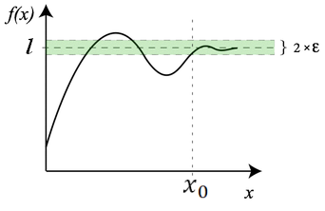***Illustration :***

## Limite infinie en +∞ ou -∞

* Limite $+∞$ quand $x$ tend vers $+∞$

Dire qu’une fonction *f* a pour **limite $+∞$**  en $+∞$ signifie que **tout intervalle $]A ; +∞[$**  , avec *A* réel, contient toutes les valeurs de $f(x)$ pour *x* assez grand.

***Illustration :***

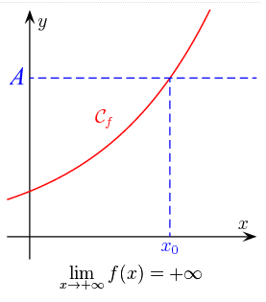

***Exemple : $f(x) = \sqrt{x}$*** peut dépasser par exemple $A={10}^{20}$. En effet $]10^{20} ; +∞[$ pour $x$ plus grand que $x_{0}={10}^{10}$. Comme on peut faire ce raisonnement pour tout réel $A$, on dit que la limite de $\sqrt{x}$ quand $x$ tend vers $+∞$ est égale à $+∞$.

* Limite $-∞$ quand $x$ tend vers $+∞$

Dire qu’une fonction *f* a pour **limite $-∞$** en $+∞$ signifie que **tout intervalle $]-∞ ; B[$**  , avec *B* réel, contient toutes les valeurs de $f(x)$ pour *x* assez grand.

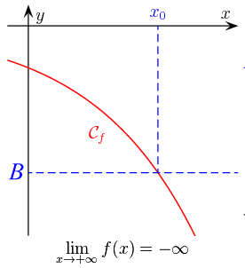

* Limite $+∞$ quand $x$ tend vers $-∞$

Dire qu’une fonction *f* a pour **limite $+∞$** en $-∞$ signifie que **tout intervalle $]A ; +∞[$**  , avec *A* réel, contient toutes les valeurs de $f(x)$ pour tout *x* inférieur à une certaine valeur $x_{0}$..

***Illustration :***

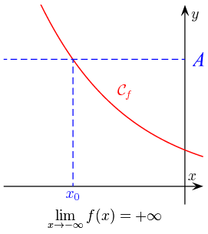

* Limite $-∞$ quand $x$ tend vers $-∞$

Dire qu’une fonction *f* a pour **limite $-∞$** en $-∞$ signifie que **tout intervalle $]-∞ ; B[$**  , avec *B* réel, contient toutes les valeurs de $f(x)$ pour tout *x* inférieur à une certaine valeur $x_{0}$..

***Illustration :***

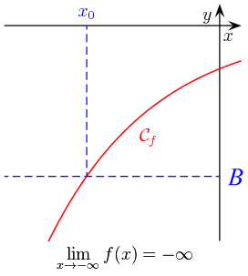

## Limite de référence

|  |  |  |  |  |  |
| --- | --- | --- | --- | --- | --- |
| $$\sqrt{x}$$ | $$\frac{1}{\sqrt{x}}$$ | $x^{n}$ si $n$ pair | $x^{n}$ si $n$ impair | $$\frac{1}{x^{n}}$$ | $$e^{x}$$ |
|  |  |  |  |  |  |
| $$\lim_{x→+∞}{\sqrt{x} }=+∞$$ | $$\lim_{x→+∞}{\frac{1}{\sqrt{x}} }=0$$ | $$\lim_{x→+∞}{x^{n}=+∞}$$ | $$\lim_{x→+∞}{x^{n}=+∞}$$ | $$\lim_{x→+∞}{\frac{1}{x^{n}}=0 }$$ | $$\lim_{x→+∞}{e^{x} }=+∞$$ |
|  |  | $$\lim_{x→-∞}{x^{n}}=+∞$$ | $$\lim_{x→-∞}{x^{n}}=-∞$$ | $$\lim_{x→-∞}{\frac{1}{x^{n}}=0 }$$ | $$\lim_{x→-∞}{e^{x} }=0$$ |

## Théorèmes généraux

* Les théorèmes utilisés pour les calculs des limites de suites sont réutilisés et étendus aux limites de fonctions quand $x$ tend vers $-∞$ ou quand $x$ tend vers un réel $a$.
* Dans ce qui suit, $l$ et $l$’ sont deux réels, $f$ et $g$ sont deux fonctions définies sur un intervalle ou une réunion d’intervalles de $R$
* Le réel $a$ peut être remplacé par + ou –.

### Limite d’une somme

|  |  |  |  |  |  |  |
| --- | --- | --- | --- | --- | --- | --- |
| $$\lim_{x→ a}{f(x)}$$ | $$l$$ | $$l$$ | $$l$$ | $$+ ∞$$ | $$- ∞$$ | $$+ ∞$$ |
| $$\lim_{x→ a}{g(x)}$$ | $$l^{'}$$ | $$+ ∞$$ | $$- ∞$$ | $$+ ∞$$ | $$- ∞$$ | $$- ∞$$ |
| $$\lim_{x→ a}{(f+g)(x)}$$ | $$l+l^{'}$$ | $$+ ∞$$ | $$- ∞$$ | $$+ ∞$$ | $$- ∞$$ | ***FI*** |

### Limite d’un produit

|  |  |  |  |  |  |  |  |  |  |
| --- | --- | --- | --- | --- | --- | --- | --- | --- | --- |
| $$\lim_{x→ a}{f(x)}$$ | $$l$$ | $$l>0$$ | $$l>0$$ | $$l<0$$ | $$l<0$$ | $$+ ∞$$ | $$+ ∞$$ | $$- ∞$$ | $$0$$ |
| $$\lim_{x→ a}{g(x)}$$ | $$l'$$ | $$+ ∞$$ | $$- ∞$$ | $$+ ∞$$ | $$- ∞$$ | $$+ ∞$$ | $$- ∞$$ | $$- ∞$$ | $+ ∞$ ou $- ∞$ |
| $$\lim_{x→ a}{(fg)(x)}$$ | $$l.l'$$ | $$+ ∞$$ | $$- ∞$$ | $$- ∞$$ | $$+ ∞$$ | $$+ ∞$$ | $$- ∞$$ | $$+ ∞$$ | ***FI*** |

|  |  |  |  |  |
| --- | --- | --- | --- | --- |
|  |  |  |  | ou $- ∞$ |
| $$\lim_{x→ a}{kf\left(x\right), }k∈R$$ | $$kl$$ | $+ ∞$ si $k>0$ $- ∞$ si $k<0$ | $- ∞$ si $k>0$ $+ ∞$ si $k<0$ | $$0 \text{si }k=0$$ |

### Limite d’un quotient

|  |  |  |  |  |  |  |  |  |  |
| --- | --- | --- | --- | --- | --- | --- | --- | --- | --- |
| $$\lim_{x→ a}{f(x)}$$ | $$l$$ | $$l$$ | $$l≠0$$ | $$+ ∞$$ | $$+ ∞$$ | $$- ∞$$ | $$- ∞$$ | 0 | $+ ∞$ ou $- ∞$ |
| $$\lim_{x→ a}{g(x)}$$ | $$l'≠0$$ | $+ ∞$ ou $+ ∞$ | $$0$$ | $$l^{'}>0$$ | $$l^{'}<0$$ | $$l^{'}>0$$ | $$l^{'}<0$$ | 0 | $+ ∞$ ou $- ∞$ |
| $$\lim_{x→ a}\left(\frac{f}{g}\right)(x)$$ | $$\frac{l}{l'}$$ | 0 | $+ ∞$ ou $- ∞$ | $$+ ∞$$ | $$- ∞$$ | $$- ∞$$ | $$+ ∞$$ | ***FI*** | ***FI*** |

## Théorème de comparaison

Soient $f$ et $g$ deux fonctions.

* Si pour $x$ assez grand, $f(x)≥g(x)$ et si $\lim_{x→+∞}{g\left(x\right)=+∞}$ alors $\lim_{x→+∞}{f\left(x\right)=+∞}$
* Si pour $x$ assez grand, $f(x)≤g(x)$ et si $\lim_{x→+∞}{g\left(x\right)=-∞}$ alors $\lim_{x→+∞}{f\left(x\right)=-∞}$

## Théorème des gendarmes

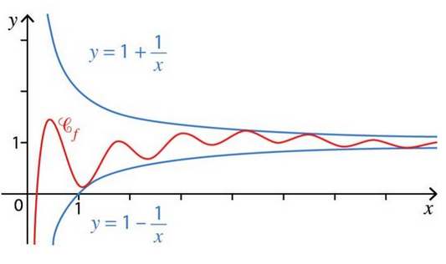Soient $f$, $g$ et $h$ des fonctions et $l$ un réel.

Si pour $x$ assez grand, $g(x)< f(x)<h(x)$,

Si $\lim_{x→+∞}{g\left(x\right)=l}$ et si $\lim_{x→+∞}{h\left(x\right)=l}$

alors :

$$\lim_{x→+∞}{f\left(x\right)=l}$$

Ce théorème s’étend aux cas de limites en $- ∞$ et en un réel.

## Limites et composées

### Limite d’une fonction suivie d’une fonction

$a$, $b$ et $c$ désignent des réels ou $+∞$ ou $-∞$.

$f$ et $g$ sont des fonctions.

Si $\left\{\begin{aligned}\lim_{x→a}{f\left(x\right)=b} \\ \lim_{X→b}{g\left(X\right)=c}\end{aligned}\right.$ alors $\lim_{x→a}{g\left(f\left(x\right)\right)=c}$

***Exemple*** : Soit $f$ la fonction définie sur $R^{*}$ par $f(x)=cos \left(\frac{1}{x}\right)$. Calculer $\lim_{x→+∞}{f(x)}$

*Réponse :*

On a $\left\{\begin{aligned}\lim_{x→+∞}{\frac{1}{x}=0} \\ \lim_{X→0}{cos\left(X\right)=1} \end{aligned}\right.$ donc **par composition**, $\lim_{x→+∞}{cos⁡\left(\frac{1}{x}\right)=1}$

### Limite d’une suite suivie d’une fonction

$a$ et *b* désignent deux réels ou $+∞$ ou $-∞$.

$\left(u_{n}\right)$ est une suite, $f$ est une fonction.

Si $\left\{\begin{aligned}\lim_{n→+∞}{u_{n}=a} \\ \lim_{x→a}{f\left(x\right)=b}\end{aligned}\right.$ alors $\lim_{n→+∞}{f\left(u_{n}\right)=b}$

***Exemple :*** Soit ${\left(v_{n}\right)}_{n≥1}$ la suite de terme général $v_{n}=sin\left(\frac{π}{4} +\frac{1}{n}\right)$. Calculer $\lim_{n→+∞}{v_{n}}$

*Réponse :* Posons $v_{n}=f(u_{n})$ avec :

$\left(u_{n}\right)$ la suite définie sur $N^{*}$ par $u_{n}=\frac{π}{4}+\frac{1}{n}$ et $f$ la fonction définie sur $R$ par $f\left(x\right)=sin\left(x\right)$.

$\left\{\begin{aligned}\lim_{n→+∞}{u_{n}}=\frac{π}{4} \\ \lim_{x→\frac{π}{4}}{sin\left(x\right)=\frac{\sqrt{2}}{2}}\end{aligned}\right.$ donc **par composition**, $\lim_{n→+∞}{v_{n}}=\frac{\sqrt{2}}{2}$

## Croissances comparées de la fonction exponentielle et d’une fonction puissance en +∞ et en -∞

***Exemple quand $x$ tend vers $+∞$ :***

Fonction exponentielle contre fonction $x^{3}$

|  |  |  |  |  |  |  |
| --- | --- | --- | --- | --- | --- | --- |
| Fonction exponentielle $e^{x}$ |  | |  | Fonction puissance $x^{3}$ | |  |
|  |  | |  |  | |  |
|  |  | |  |  | |  |
|  | |  | | | |  |
| La fonction exponentielle croit en $+∞$ bien plus vite que la fonction $x^{3}$. Le rapport | | | | | $$\frac{e^{x}}{x^{3}}$$ | tend vers $+∞$. |

***Exemple quand $x$ tend vers $-∞$ :***

Fonction exponentielle contre fonction $x^{3}$

|  |  |  |  |  |  |  |  |
| --- | --- | --- | --- | --- | --- | --- | --- |
| Fonction exponentielle $e^{x}$ |  | |  | Fonction puissance $x^{3}$ | |  | |
|  |  | |  |  | |  | |
|  |  | |  |  | |  | |
|  | |  | | | |  | |
| La fonction exponentielle s’approche de $0$ en $-∞$ bien plus vite que la fonction $x^{3}$. Le produit | | | | | $$e^{3}×x^{3}$$ | | tend vers $0.$ |

Ces comportements sont les mêmes quelle que soit la puissance.

***Théorèmes des croissances comparées***

Pour tout entier naturel $n$,

$$\lim_{x→+∞}{\frac{e^{x}}{x^{n}}=+∞ }$$

$$\lim_{x→-∞}{x^{n}.e^{x}}=0$$

***Remarque :***

On dit que la fonction exponentielle « l’emporte » sur la fonction puissance.

***Démonstration du théorème des croissances comparées en +∞ de $e^{x}$ et $x$***

* Résultat préalable : montrons que, $∀x∈\left[0 ; +∞\right[, e^{x}≥ \frac{x^{2}}{2}$

Cela revient à montrer que $e^{x}- \frac{x^{2}}{2}≥0$

On pose ${f\left(x\right)=e}^{x}- \frac{x^{2}}{2}$.

Etudions le signe sur $\left[0 ; +∞\right[$ de $f\left(x\right).$

Comme on ne peut l’avoir directement alors on étudie le sens de variation de $f$:

$$f'\left(x\right)=e^{x}-x$$

Etudions le signe sur $\left[0 ; +∞\right[$ de $f'\left(x\right)$

Comme on ne peut l’avoir directement alors on étudie le sens de variation de $f'$:

$$f''\left(x\right)=e^{x}-1$$

On sait que, $∀x∈\left[0 ; +∞\right[$, $e^{x}>1$ c’est-à-dire $e^{x}-1>0$

alors : $f'\left(x\right)$ est croissante sur cet intervalle.

Donc $f'$ admet un minimum en 0 , il vaut $f'\left(0\right)$ = 1.

Donc $f'\left(x\right)≥0$

Donc la fonction *f* est croissante sur $\left[0 ; +∞\right[$ .

De plus, $f\left(0\right)$ = 1 donc $f\left(x\right)≥0$ soit $e^{x}- \frac{x^{2}}{2}$ $≥0$

$$∀x∈\left[0 ; +∞\right[, e^{x}≥ \frac{x^{2}}{2}$$

* Utilisation du théorème de comparaison pour avoir $\lim_{x→+∞}{\frac{e^{x}}{x} }$

d’après le résultat préalable, pour tout *x $>0$* :

$$\frac{e^{x}}{x}≥ \frac{x}{2}$$

Donc, d’après le théorème de comparaison :

$$\lim_{x→+∞}{\frac{e^{x}}{x} }=+∞$$

***Démonstration du théorème des croissances comparées en +∞ de $e^{x}$ et $x^{n}$***

On part du résultat précédent :

$$\lim_{X→+∞}{\frac{\left(e^{X}\right)}{X}= +∞}$$

Donc, pour tout $n∈N^{*}$, on multiplie par $\frac{1}{n}$ :

$$\lim_{X→+∞}{\frac{\left(e^{X}\right)}{X}×\frac{1}{n}= +∞ }$$

Donc, pour tout $n∈N^{*}$, on met à la puissance $n$ :

$${\lim_{X→+∞}\left(\frac{\left(e^{X}\right)}{X}×\frac{1}{n} \right)}^{n}= +∞$$

On fait un changement de variable en posant :

$$X=\frac{x}{n}$$

Donc :

$$\lim_{x→+∞}{\left(\frac{\left(e^{\frac{x}{n}}\right)}{\frac{x}{n}}×\frac{1}{n}\right)}^{n}= +∞$$

$$\lim_{x→+∞}{\left(\frac{\left(e^{\frac{x}{n}}\right)}{\frac{x}{n}}×\frac{1}{n}\right)}^{n}= +∞$$

$$\lim_{x→+∞}{\left(\frac{\left(e^{\frac{x}{n}}\right)}{x}\right)}^{n}= +∞$$

$$\lim_{x→+∞}{\frac{e^{x}}{x^{n}} }=+∞$$

## Interprétation graphique d’une limite

### Asymptote parallèle à l’axe des ordonnées (asymptote verticale)

Soit *f* une fonction définie sur un intervalle $\left]a ;b\right[$ ou $\left]c ;a\right[$ ( $a, b, c$ réels)

Si $\lim_{x→a}{f(x) }=+∞$ ou $\lim_{x→a}{f(x) }=-∞$, alors la droite d'équation $x=a$ est une **asymptote verticale** à la courbe $C_{f}$ représentative de *f*.

***Exemple***

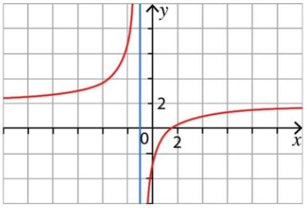

$\lim_{\begin{aligned}x→ -0,5 \\ x < -0,5 \end{aligned}}{f\left(x\right)}=+∞$ donc la courbe $C_{f}$ a pour asymptote verticale la droite d’équation $x=-0,5$

### Asymptote parallèle à l’axe des abscisses (asymptote horizontale)

Soit *f* une fonction définie sur un intervalle ] $\left]a ;+∞\right[$ (respectivement $\left]-∞ ;a\right[$). ( $a$ réel)

Si $\lim_{x→ +∞ }{f\left(x\right)}=b$ (respectivement $\lim_{x→ -∞ }{f\left(x\right)}=b$),

alors la droite d’équation $y=b$ est **asymptote horizontale** à la courbe $C_{f}$ représentative de *f* en $+∞$ (respectivement $-∞$).

***Exemple***

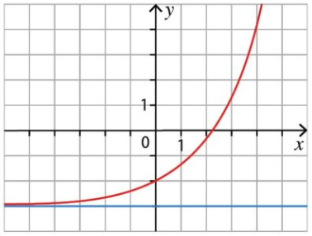

$\lim_{x→ -∞ }{f\left(x\right)}=-3$ donc la courbe $C_{f}$ a pour asymptote horizontale la droite d’équation $y=-3$

# Dérivation

## Rappels des formules de dérivation (programme de première)

### Fonctions usuelles

|  |  |  |  |
| --- | --- | --- | --- |
| **Fonction *f*** | **Ensemble de définition de *f*** | **Dérivée *f* '** | **Ensemble de définition de *f '*** |
| $f\left(x\right)=a$, $a∈R$ | $$R$$ | $$f'\left(x\right)=0$$ | $$R$$ |
| $f\left(x\right)=ax$, $a∈R$ | $$R$$ | $$f'\left(x\right)=a$$ | $$R$$ |
| $f\left(x\right)=x^{2}$ | $$R$$ | $$f'\left(x\right)=2x$$ | $$R$$ |
| $$f\left(x\right)=x^{n}$$ $n≥1$ entier | $$R$$ | $$f'\left(x\right)={nx}^{n-1}$$ | $$R$$ |
| $$f\left(x\right)=\frac{1}{x}$$ | $R$\{0} | $$f^{'}(x)=-\frac{1}{x^{2}}$$ | $R$\{0} |
| $$f\left(x\right)=\frac{1}{x^{n}}=x^{-n}$$ $n≥1$ entier | $R$\{0} | $$f^{'\left(x\right)}=-\frac{n}{x^{n+1}}=-nx^{-n-1}$$ | $R$\{0} |
| $$f\left(x\right)=\sqrt{x}$$ | $$\left[0 ; +∞\right[$$ | $$f'\left(x\right)=\frac{1}{2\sqrt{x}}$$ | $$\left]0 ; +∞\right[$$ |
| $$f\left(x\right)=e^{x}$$ | $$R$$ | $$f'\left(x\right)=e^{x}$$ | $$R$$ |
| $$f\left(x\right)=e^{kx}, k∈R$$ | $$R$$ | $$f'\left(x\right)={ke}^{kx}$$ | $$R$$ |

### Formules d’opérations sur les fonctions dérivées

|  |  |
| --- | --- |
| $u+v$ est dérivable sur $I$ | $$\left(u+v\right)'=u'+v'$$ |
| $ku$ est dérivable sur $I$, où $k$ est une constante | $$\left(ku\right)'=ku'$$ |
| $uv$ est dérivable sur $I$ | $$\left(uv\right)'=u'v+uv'$$ |
| $\frac{1}{u}$ est dérivable sur $I$, où $u$ ne s'annule pas sur $I$ | $${\left(\frac{1}{u}\right)}^{'}=-\frac{u^{'}}{u^{2}}$$ |
| $\frac{u}{v}$ est dérivable sur $I$, où $v$ ne s'annule pas sur $I$ | $${\left(\frac{u}{v}\right)}^{'}=\frac{u^{'}v-uv^{'}}{v^{2}}$$ |

## Dérivée de la composée de deux fonctions

### Définition

On considère la fonction *f* définie par $f\left(x\right)=\sqrt{x-3}$.

La fonction *f* est la composée de deux fonctions $u$ et $v$ telles que :

$$u v$$

$$f : x⟼x-3⟼\sqrt{x-3}$$

Les fonctions $u$ et $v$ sont définies par : $u\left(x\right)=x-3$ et $v\left(x\right)=\sqrt{x}$

On dit que la fonction *f* est la composée de $u$ par $v$ et on note :

$$f\left(x\right)=v∘u \left(x\right)=v\left(u\left(x\right)\right)=\sqrt{x-3}$$

### Formule de dérivation d’une fonction composée

* Soit une fonction $u$ définie et dérivable sur un intervalle $I$ et ayant ses valeurs dans un intervalle $J.$
* Soit une fonction $v$ définie et dérivable sur un intervalle $J$.
* La fonction $f=v∘u$ est dérivable sur l'intervalle $I$ et on a :

$f^{'}\left(x\right)=u'\left(x\right)× v'\left(u\left(x\right)\right)$ ou encore $f^{'}={u^{'}× (v}^{'}∘u).$

On note :

$$f^{'}=u^{'}×v'\left(u\right)$$

***Exemples :***

|  |  |  |
| --- | --- | --- |
| **Fonction** | **Ensemble de définition** | **Dérivée** |
| $$\sqrt{u}$$ | Condition : il faut que $$u\left(x\right)>0$$ | $$u^{'}×\frac{1}{2\sqrt{u}}=\frac{u^{'}}{2\sqrt{u}}$$ |
| $u^{n}$ avec $n∈Z^{*}$ | Dans le cas où $n<0$, il faut que $$u\left(x\right)≠0$$ | $$nu^{n-1}u'$$ |
| $$e^{u}$$ | $R$ | $$u'e^{u}$$ |

# Convexité

## Dérivée seconde

Soit une fonction $f$ dérivable sur un intervalle $I$ dont la dérivée $f'$ est dérivable sur $I$.

On appelle **fonction dérivée seconde** de $f$ sur $I$ la dérivée de $f'$ et on note :

$$f^{''}\left(x\right)={\left(f'\left(x\right)\right)}^{'}$$

***Exemple***

$$f\left(x\right)=3x^{4}-x^{3}+5x^{2}-2x+4$$

$$f'\left(x\right)=12x^{3}-3x^{2}+10x-2$$

$$f''\left(x\right)=36x^{2}-6x+10$$

## Fonction convexe et fonction concave

Soit une fonction *f* définie sur un intervalle $I$ et $C_{f}$ sa courbe représentative dans un repère.

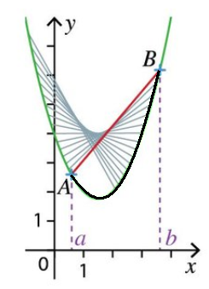

* La fonction *f* est **convexe sur $I$**  si, pour tous réels $a$ et $b$ de $I$, la **portion de courbe $C_{f}$**  située entre les points $A\left(a;f\left(a\right)\right)$ et $B\left(b;f\left(b\right)\right)$ est **en-dessous de la sécante $\left(AB\right)$.**

Portion de courbe $C_{f}$

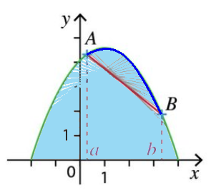

Portion de courbe $C_{f}$

* La fonction *f* est **concave sur $I$**  si, pour tous réels $a$ et $b$ de $I$, la **portion de courbe $C_{f}$**  située entre les points $A\left(a;f\left(a\right)\right)$ et $B\left(b;f\left(b\right)\right)$**est** **au-dessus de la sécante $\left(AB\right)$.**

**Propriété :** Soit une fonction $f$ définie et dérivable sur un intervalle I.

* Si pour tout $x$ de $I$ on a $f''(x)≥0$ alors la fonction $f$ est **convexe sur $I$**
* Si pour tout $x$ de $I$ on a $f''(x)≤0$ alors la fonction $f$ est **concave sur $I$.**

***Exemple :***

Soit la fonction $f$ définie sur $R$ par $f\left(x\right)=\frac{1}{3}x^{3}-9x^{2}+4$.

Étudier la convexité de la fonction $f$.

*Réponse :*

Pour tout $x$ de $R$, on a : $f'\left(x\right)=x^{2}-18x$.

Pour tout $x$ de $R$, on a : $f''\left(x\right)=2x-18$ qui s’annule pour $x=9$.

Pour tout $x≤9$, $f''\left(x\right)≤0$.

Pour tout $x≥9$, $f''\left(x\right)≥0$.

|  |  |  |  |  |  |
| --- | --- | --- | --- | --- | --- |
| $$x$$ | $$-∞$$ |  | $$9$$ |  | $$+∞$$ |
| Signe de $f''(x)$ |  | $$-$$ | $$0$$ | $$+$$ |  |

*D*onc $f$ est concave sur $\left]-∞ ;9\right]$ et $f$ est convexe sur $\left[9 ; +∞\right[$.

|  |
| --- |
| $$9$$ Partie concave |

***Remarques :***

* Si pour tout $x$ de $I$ on a $f''(x)≥0$ alors la **dérivée $f'$ est** **croissante sur $I$.**
* Si pour tout $x$ de $I$ on a $f''(x)≤0$ alors la **dérivée $f'$**  est **décroissante sur $I$** .

## Point d’inflexion

Soit une fonction $f$ dérivable sur un intervalle I.

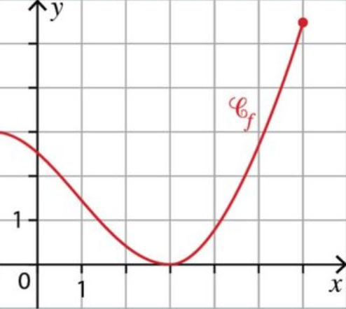Un **point d'inflexion** est un point où la courbe traverse sa tangente en ce point.

Point d’inflexion

***Remarque :***

* Au point d'inflexion, la fonction change de convexité.

***Propriétés (admises)***

Soit $f$ une fonction définie et deux fois dérivable sur un intervalle $I$, $C_{f}$ sa courbe représentative et $a$ un réel appartenant à $I$.

* Si $f'$ change de sens de variation en $a$, alors $C_{f}$ admet un point d’inflexion en $x=a$.
* Si $f''$ s’annule **et change de signe** en $a$, alors $C_{f}$ admet un point d’inflexion en $x=a$.

***Exemple :***

Reprenons l’exemple précédent.

Soit la fonction $f$ définie sur $R$ par $f\left(x\right)=\frac{1}{3}x^{3}-9x^{2}+4$.

Pour tout $x$ de $R$, on a : $f'\left(x\right)=x^{2}-18x$.

Pour tout $x$ de $R$, on a : $f''\left(x\right)=2x-18$

|  |  |  |  |  |  |
| --- | --- | --- | --- | --- | --- |
| $$x$$ | $$-∞$$ |  | $$9$$ |  | $$+∞$$ |
| Signe de $f''(x)$ |  | $$-$$ | $$0$$ | $$+$$ |  |

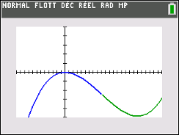

$$9$$

La courbe $C_{f}$ a un **point d’inflexion** pour $x=9$.

## Convexité et tangentes

***Propriétés***

Soient $f$ une fonction et $C_{f}$ sa courbe représentative dans un repère. Soit $I$ un intervalle sur lequel $f$ est dérivable.

* Sur l’intervalle $I$, $f$ est **convexe** si et seulement si $C_{f}$ **est au-dessus de toutes ses tangentes** .
* Sur l’intervalle $I$, $f$ est **concave** si et seulement si $C_{f}$ **est en-dessous de toutes ses tangentes.**

|  |  |  |
| --- | --- | --- |
| Capture d’écran 2012-05-16 à 15 |  | Capture d’écran 2012-05-16 à 16 |
| Fonction convexe |  | Fonction concave |

***Remarque***

|  |  |  |
| --- | --- | --- |
|  | Convexe | Concave |
| Croissante |  |  |
|  | Une fonction **croissante et convexe** sur un intervalle $I$ est une fonction qui **croit « de plus en plus vite »** sur $I$. Si elle est dérivable sur $I$, alors les pentes des tangentes à sa courbe représentative augmentent quand les abscisses augmentent. | Pour une fonction **croissante et concave**, c’est le contraire : elle **croit « de moins en moins vite »**. |

# Continuité

## Définition

Soit *f* une fonction définie sur un intervalle $I$ et *a* un réel de .

⮚ Dire que *f* est continue en $a$ signifie que

⮚ Dire que *f* est continue sur $I$ signifie que *f* est continue en tout réel de $I$.

***Exemple***

On considère la fonction *f* définie sur $R$ par $f\left(x\right)=\left\{\begin{aligned}-x+2, pour x<3. \\ x-4, pour 3≤x<5 \\ -2x+13, pour x≥5\end{aligned}\right.$

La fonction *f* est-elle continue sur $R$?

*Réponse : Sur la TI83, dans f(x), choisissez Y1=. Appuyez sur* **math** *B :parmorceaux( . Saisissez* **3** *morceaux et* **OK***. Sur chaque ligne saisissez l’expression de la fonction et la condition sur X.*

|  |  |  |
| --- | --- | --- |
|  |  | $$1$$ $$3$$ $$5$$ |

* D’après la représentation graphique, on peut conjecturer que la fonction $f$ n’est pas continue en $x=5$. Montrons-le en calculant $f(5)$ puis $\lim_{x→5}{f(x) }$.

Pour calculer $f(5)$ il faut utiliser l’expression $f\left(x\right)=-2x+13$. On a $f\left(5\right)=3$.

Pour calculer $\lim_{x→5}{f(x) }$, il faut calculer la limite à gauche de $5$ et la limite à droite de $5$.

$$\lim_{\begin{aligned}x→5 \\ x<5\end{aligned}}{f(x) }=\lim_{\begin{aligned}x→5 \\ x<5\end{aligned}}\left(x-4\right)=5-4=1$$

$$\lim_{\begin{aligned}x→5 \\ x>5\end{aligned}}{f(x) }=\lim_{\begin{aligned}x→5 \\ x>5\end{aligned}}\left(-2x+13\right)=-10+3=3$$

$1≠3$ donc la fonction $f$ n’a pas de limite en $x=5$. Donc **on n’a pas $\lim_{x→5}{f(x) }=f(5)$** **.**

Conclusion : La fonction $f$**n’est pas continue en $x=5$** .

## Illustration graphique

La courbe représentative d'une fonction continue se trace sans lever le crayon.

***Exemples et contre-exemples :***

|  |  |  |  |
| --- | --- | --- | --- |
| Fonctions continues en a | | Fonctions non continues en a | |
| Capture d’écran 2012-05-12 à 19 | Capture d’écran 2012-05-12 à 19 | Capture d’écran 2012-05-12 à 19 | *Capture d’écran 2012-05-12 à 19* |

## Fonctions usuelles

* Les fonctions polynômes, valeur absolue, sinus et cosinus sont continues sur $R$.
* La fonction racine carrée est continue sur $R^{+}$.
* La fonction exponentielle est continue sur $R$.
* Les fonctions construites par opération ou par composition à partir des précédentes sont continues sur leur ensemble de définition. Exemple : les fonctions rationnelles

***Remarque :*** Les flèches obliques d’un tableau de variation traduisent la continuité et la stricte monotonie de la fonction sur l’intervalle considéré.

## Théorème des valeurs intermédiaires

On considère la fonction *f* définie et continue sur un intervalle [*a* ; *b*].

Pour tout réel $k$ compris entre $f(a)$ et $f(b)$, il existe au moins un réel $c$ compris entre $a$ et $b$ tel que $f\left(c\right)=k$.

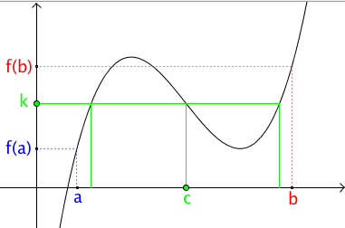

## Corollaire du théorème des valeurs intermédiaires

Si sur un intervalle $[a ; b]$ on a les trois hypothèses :

* $f$ est continue
* $f$ est *strictement* monotone
* $k∈[f\left(a\right) ;f(b)]$ (ou bien $k∈[f\left(b\right) ;f(a)]$ si la fonction est décroissante)

alors l’équation $f(x)=k$ a *une unique solution $c$* dans l'intervalle $[a ;b].$

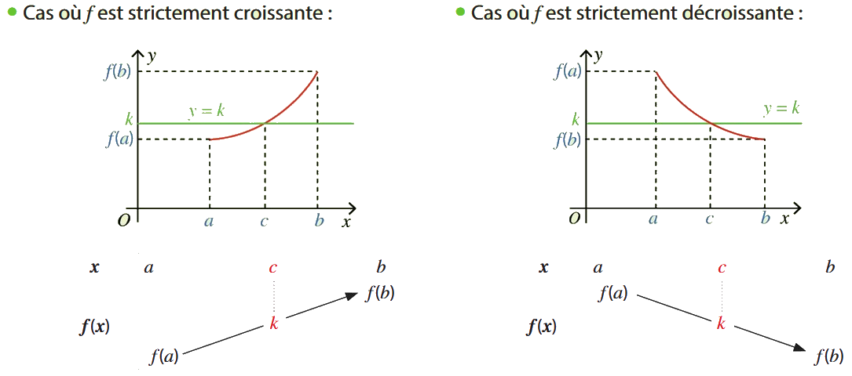

***Exemple***

On considère la fonction *f* définie sur par .

1) Démontrer que l’équation $f\left(x\right)=0$ admet exactement une solution sur

2) À l’aide de la calculatrice, donner un encadrement au centième de la solution $c$.

*Réponse :*

1. On représente la courbe d’équation $y=f(x)$ et la droite d’équation $y=0$ sur la calculatrice pour voir comment se présente la fonction.

|  |  |  |
| --- | --- | --- |
|  |  | $$a$$ $$b$$ $$c$$ $$f(b)$$ $$f(a)$$ $$k=0$$ |

Sur l’intervalle $[2 ;3]$ on donne les trois hypothèses nécessaires au corollaire du théorème des valeurs intermédiaires :

* $f$ est continue.
* $f$ est strictement monotone. Justification :

$f$ est dérivable sur $[2 ;3]$ comme somme de fonctions dérivables et

$$f^{'}\left(x\right)=3x^{2}-6x$$

$$f^{'}\left(x\right)=3x(x-2)$$

|  |  |  |  |  |  |  |  |
| --- | --- | --- | --- | --- | --- | --- | --- |
| $$x$$ | $$-∞$$ |  | $$0$$ |  | $$2$$ |  | $$+∞$$ |
| Signe de $3x$ |  | $$-$$ | $$0$$ | $$+$$ |  |  |  |
| Signe de $x-2$ |  | $$-$$ |  |  | $$0$$ | $$+$$ |  |
| Signe de $f'(x)$ |  | $$+$$ | $$0$$ | $$-$$ | $$0$$ | $$+$$ |  |
| Variations de $f$ |  |  | $$2$$ |  |  |  | $$+∞$$ |
|  |  |  |  |  |  |  |
| $$-∞$$ |  |  |  | $$-2$$ |  |  |

D’après le tableau de variations, $f$ est strictement croissante sur $[2 ;3]$

* $f\left(2\right)=-2$ et $f\left(3\right)=2$

donc $0∈[f\left(a\right) ;f(b)]$

On conclut :

D’après le corollaire du théorème des valeurs intermédiaires, l’équation $f\left(x\right)=0$ a *une unique solution $c$* dans l'intervalle $[2 ;3].$

1. À l’aide de la calculatrice, donner un encadrement au centième de la solution $c$.

On affiche le graphique

On utilise 2nd calculs

On choisit 5 : intersection

|  |  |  |
| --- | --- | --- |
| On place le curseur à l’aide des flèches de direction à proximité du point d’intersection d’abscisse $c$ |  |  |
|  |  |  |
| On appuie trois fois sur **entrer** |  |  |
|  |  |  |
|  |  |  |
|  |  |  |
| La valeur approchée de $c$ apparait lorsqu’on voit « Intersection ».  Donc la réponse est : $$2,73≤c≤2,74$$ |  |  |